附件2：
在校教职员工家属、驻校服务人员、校外临时访客等人员校园电子通行证使用说明
广西职业技术学院校园电子通行证实行一人一证，在校教职员工家属、驻校服务人员（物业保洁、后勤餐饮服务人员等）、校外临时访客人员临时进出校园实行验证通行，电子通行证存于“智慧广职校园服务-来访登记”中，具体使用步骤如下：
一、在校教职员工家属、驻校服务人员、校外临时访客人员如何绑定来访登记
启动手机微信APP关注“智慧广职”公众号，关注后点击进入。
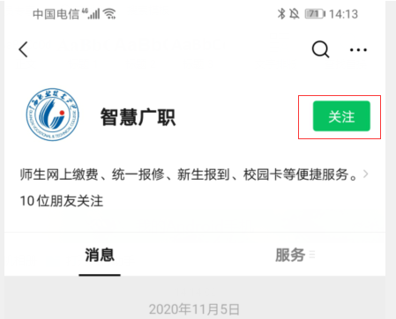

在公众号首页的校园服务栏中点击“来访登记”，跳转到填写来访登记页面。
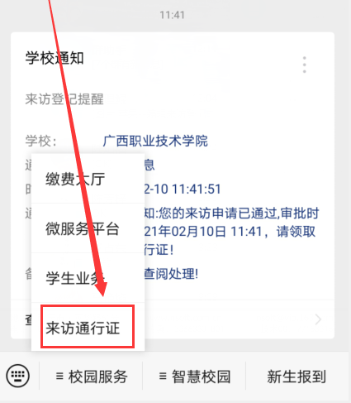
在跳转的过程中，应用功能需要获的您的公开信息（昵称、头像等），点击“确认登录即可”。

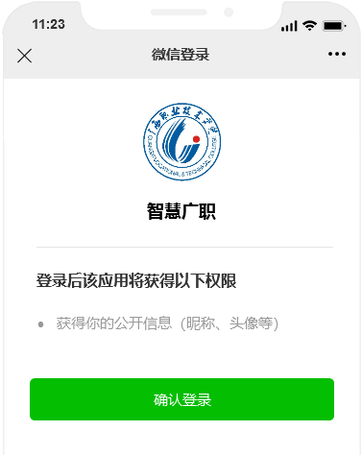
授权登录后，应用会出现绑定手机号的提示，您可以选择“本手机号一键验证”或“非本机手机验证”。注：手机号验证过程中，不能使用WiFi进行验证，需要使用数据流量验证。
- 本手机号一键验证
本机手机号一键验证为使用数据流量的手机卡，填写相应的手机号码后，点击本手机号一键验证即可成功绑定
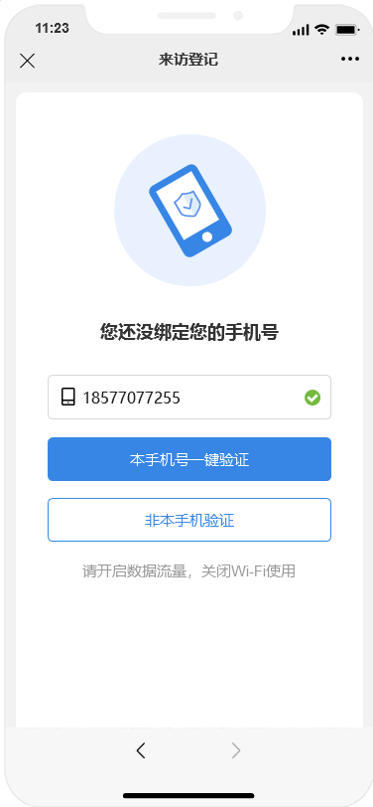
本手机号一键验证
- 非本手机验证
非本手机验证为不是使用数据流量的手机卡，填写需要绑定的手机号码，点击获取验证码，填写验证码后，点击验证即可成功绑定。
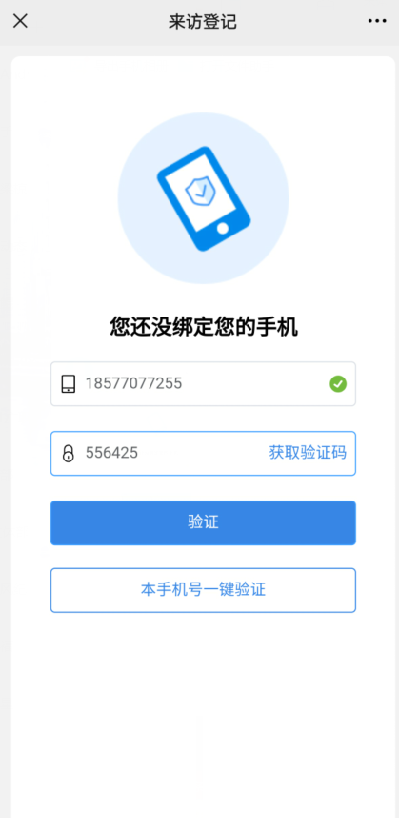
非本手机验证
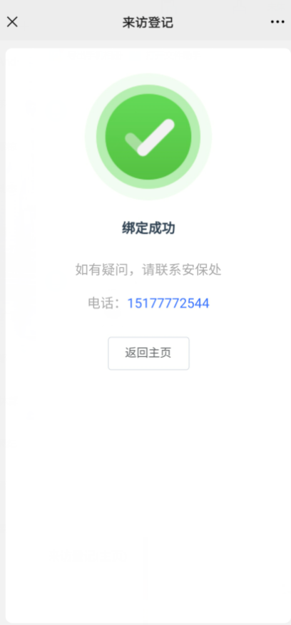
绑定成功页面
点击左上角微信头像，进入解除绑定页面，点击解除绑定，即可取消绑定。

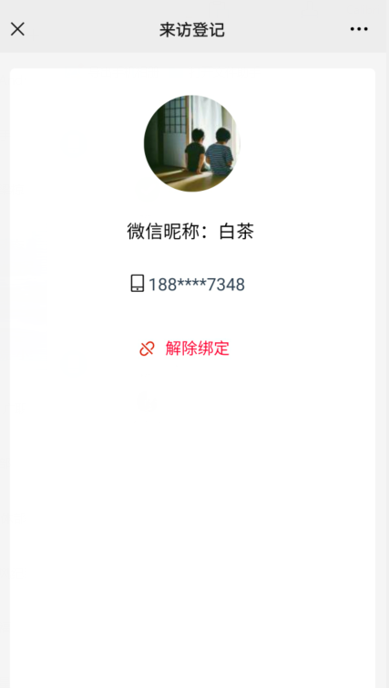
解除绑定

二、如何填写来访登记
（1）成功绑定手机号后，点击页面最下方的“新增来访登记”按钮，进入来访登记填写页面。
新增来访申请
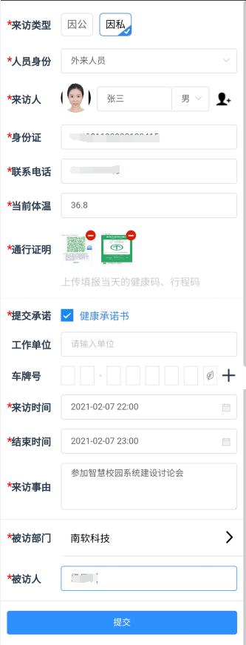
然后根据页面上的字段内容，如实填写个人信息，例如：人员身份，来访人员、身份证号码、联系电话、当前体温等。
- 来访登记填写页面中带红色*的方框为必填项，不填写完整则不能提交。
- 人员身份：可以点击下拉选择，选择项为外来人员或在校教职员工家属；
- 来访人员：点击可以上传个人头像，若存在多人来访的情况，需要点击后方的批量新增填写同行人员的信息；
- 当前体温：填写来访人当前体温
- 通行证明：上传最新（申请当日）的健康码以及行程码
- 提交承诺：在提交来访登记前，建议阅读健康承诺书。
- 来访时间：关联到电子通行证的有效时间，早于或超过来访时间，电子通行证则无法使用。

（2）登记页面会人员身份不同，显示需要填写的部分信息也不相同，如下图；
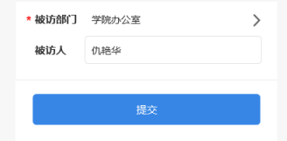
外来人员登记
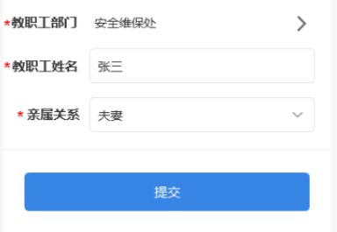
在校教职员工家属登记

个人信息填写完毕后点击提交后，需要等待被访教职工所在部门的审批人审批。

三、如何查看来访登记的审批状态
在来访登记的主页中可以查看个人的所有来访记录，每条记录上可以体现来访人员的详细信息，包括来访人员身份、来访事由以及审核状态等。
来访登记的审批状态分为三种，分别为：通过、拒绝、未审核。如果存在多条申请记录不方便查找时，可通过页面中的输入关键字进行查询定位具体申请记录。
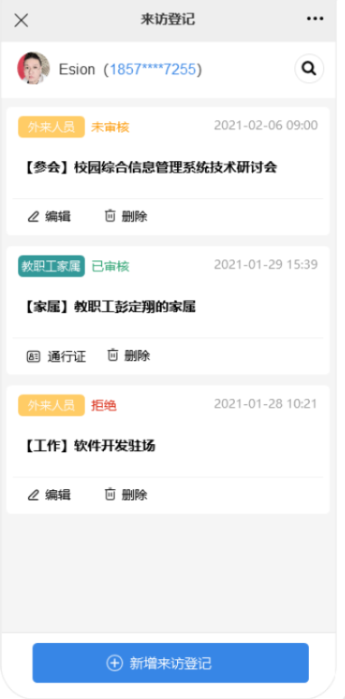
当来访申请的审批状态为未审批或者拒绝时，可以点击按钮修改个人信息，处于通过状态的来访登记则会生成电子通行证。

四、如何使用电子通行证
在来访登记的已审核通过的申请记录下点击以跳转到通行证扫码页面。
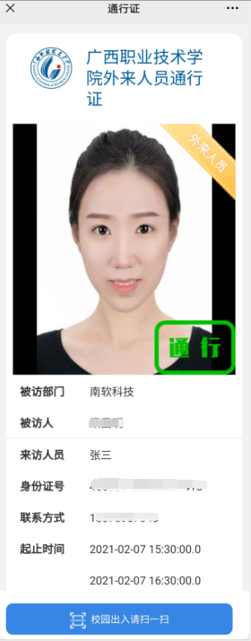
在通行证页面使用扫一扫功能，对准学校提供的进出校门二维码即可。
扫码后，无论是否扫码成功，页面也会出现提示信息，如下图所示：
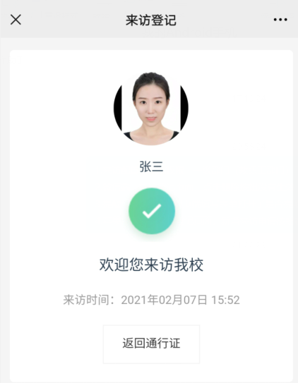
进校扫码成功提示
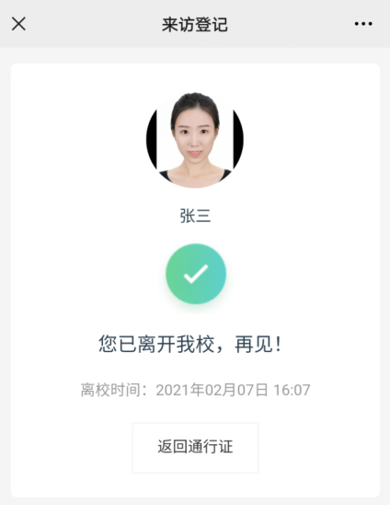
离校扫码成功提示
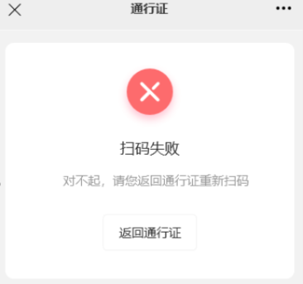
扫码失败
在扫码结果反馈页面，点击“返回通行证”即可回到来访登记主页面。
需要注意的是当不在来访的起止时间内，通行证是失效状态的，那么此时扫码则无法通行。
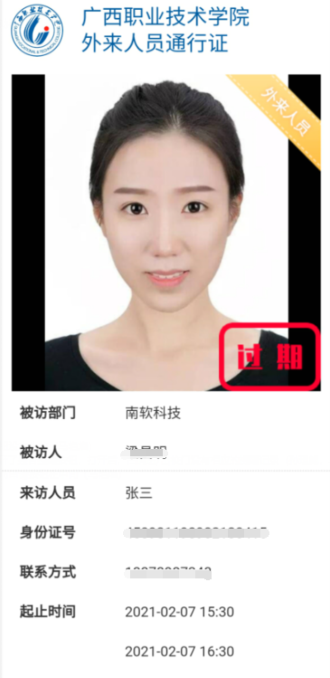

在校教职员工家属的通行证与外来人员的相似，区别于来访身份的不同。
